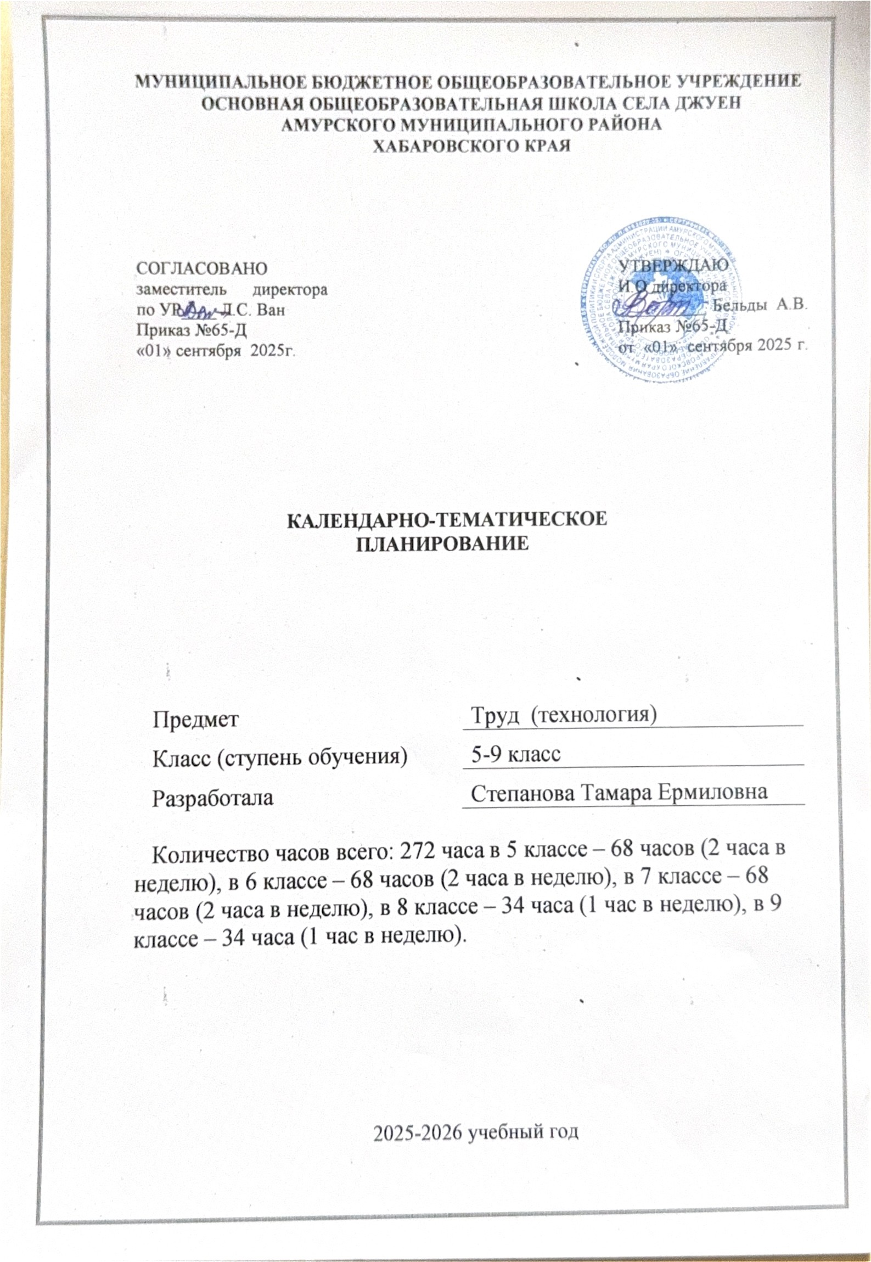

**ТЕМАТИЧЕСКОЕ ПЛАНИРОВАНИЕ**

**5 КЛАСС**

|  |  |  |  |  |  |
| --- | --- | --- | --- | --- | --- |
| **№ п/п** | **Наименование разделов и тем программы** | **Количество часов** | | | **Электронные (цифровые) образовательные ресурсы** |
| **Всего** | **Контрольные работы** | **Практические работы** |
| **Раздел 1.** **Введение в технологию** | | | | | |
| 1.1 | Преобразующая деятельность человека и технологии | 2 |  |  |  |
| 1.2 | Проектная деятельность и проектная культура | 2 |  |  |  |
| 1.3 | Основы графической грамоты | 2 |  |  |  |
| Итого по разделу | | 6 |  | | |
| **Раздел 2.** **Техника и техническое творчество** | | | | | |
| 2.1 | Основные понятия о машинах, механизмах, деталях | 4 |  |  |  |
| 2.2 | Техническое конструирование и моделирование | 2 |  |  |  |
| Итого по разделу | | 6 |  | | |
| **Раздел 3.** **Технологии обработки материалов и пищевых продуктов** | | | | | |
| 3.1 | Технологии обработки конструкционных материалов. Технология, ее основные составляющие. Бумага и ее свойства | 2 |  |  |  |
| 3.2 | Конструкционные материалы и их свойства | 2 |  |  |  |
| 3.3 | Технологии ручной обработки древесины. Технологии обработки древесины с использованием электрифицированного инструмента | 4 |  |  |  |
| 3.4 | Технологии отделки изделий из древесины. Декорирование древесины | 2 |  |  |  |
| 3.5 | Контроль и оценка качества изделия из древесины. Мир профессий. Защита и оценка качества проекта | 4 |  |  |  |
| 3.6 | Технологии обработки пищевых продуктов Мир профессий | 8 |  |  |  |
| 3.7 | Технологии обработки текстильных материалов | 2 |  |  |  |
| 3.8 | Швейная машина как основное технологическое оборудование для изготовления швейных изделий | 2 |  |  |  |
| 3.9 | Конструирование швейных изделий. Чертеж и изготовление выкроек швейного изделия | 4 |  |  |  |
| 3.10 | Технологические операции по пошиву изделия. Оценка качества швейного изделия. Мир профессий | 6 |  |  |  |
| Итого по разделу | | 36 |  | | |
| **Раздел 4.** **Робототехника** | | | | | |
| 4.1 | Введение в робототехнику. Робототехнический конструктор | 4 |  |  |  |
| 4.2 | Конструирование: подвижные и неподвижные соединения, механическая передача | 2 |  |  |  |
| 4.3 | Электронные устройства: двигатель и контроллер, назначение, устройство и функции | 2 |  |  |  |
| 4.4 | Программирование робота | 2 |  |  |  |
| 4.5 | Датчики, их функции и принцип работы | 4 |  |  |  |
| 4.6 | Мир профессий в робототехнике. Основы проектной деятельности | 6 |  |  |  |
| Итого по разделу | | 20 |  | | |
| ОБЩЕЕ КОЛИЧЕСТВО ЧАСОВ ПО ПРОГРАММЕ | | 68 | 0 | 0 |  |

**6 КЛАСС**

|  |  |  |  |  |  |
| --- | --- | --- | --- | --- | --- |
| **№ п/п** | **Наименование разделов и тем программы** | **Количество часов** | | | **Электронные (цифровые) образовательные ресурсы** |
| **Всего** | **Контрольные работы** | **Практические работы** |
| **Раздел 1.** **Производство и технологии** | | | | | |
| 1.1 | Модели и моделирование. Мир профессий | 2 |  |  |  |
| 1.2 | Машины и механизмы.Перспективы развития техники и технологий | 2 |  |  |  |
| Итого по разделу | | 4 |  | | |
| **Раздел 2.** **Компьютерная графика. Черчение** | | | | | |
| 2.1 | Черчение. Основные геометрические построения | 2 |  |  |  |
| 2.2 | Компьютерная графика. Мир изображений. Создание изображений в графическом редакторе | 4 |  |  |  |
| 2.3 | Создание печатной продукции в графическом редакторе. Мир профессий | 2 |  |  |  |
| Итого по разделу | | 8 |  | | |
| **Раздел 3.** **Технологии обработки материалов и пищевых продуктов** | | | | | |
| 3.1 | Технологии обработки конструкционных материалов. Металлы и сплавы | 2 |  |  |  |
| 3.2 | Технологии обработки тонколистового металла | 2 |  |  |  |
| 3.3 | Технологии изготовления изделий из тонколистового металла и проволоки | 6 |  |  |  |
| 3.4 | Контроль и оценка качества изделий из металла. Мир профессий | 4 |  |  |  |
| 3.5 | Технологии обработки пищевых продуктов. Мир профессий | 8 |  |  |  |
| 3.6 | Технологии обработки текстильных материалов. Мир профессий | 2 |  |  |  |
| 3.7 | Современные текстильные материалы, получение и свойства | 2 |  |  |  |
| 3.8 | Выполнение технологических операций по раскрою и пошиву швейного изделия | 10 |  |  |  |
| Итого по разделу | | 36 |  | | |
| **Раздел 4.** **Робототехника** | | | | | |
| 4.1 | Мобильная робототехника | 2 |  |  |  |
| 4.2 | Роботы: конструирование и управление | 4 |  |  |  |
| 4.3 | Датчики. Назначение и функции различных датчиков | 4 |  |  |  |
| 4.4 | Управление движущейся моделью робота в компьютерно-управляемой среде | 2 |  |  |  |
| 4.5 | Программирование управления одним сервомотором | 4 |  |  |  |
| 4.6 | Групповой учебный проект по робототехнике. Профессии в области робототехники | 4 |  |  |  |
| Итого по разделу | | 20 |  | | |
| ОБЩЕЕ КОЛИЧЕСТВО ЧАСОВ ПО ПРОГРАММЕ | | 68 | 0 | 0 |  |

**ТЕМАТИЧЕСКОЕ ПЛАНИРОВАНИЕ**

**7 КЛАСС (ИНВАРИАНТНЫЕ + ВАРИАТИВНЫЕ МОДУЛИ «РАСТЕНИЕВОДСТВО», «ЖИВОТНОВОДСТВО»)**

|  |  |  |  |  |  |  |
| --- | --- | --- | --- | --- | --- | --- |
| **№ п/п** | **Тема урока** | **Количество часов** | | | **Дата изучения** | **Электронные цифровые образовательные ресурсы** |
| **Всего** | **Контрольные работы** | **Практические работы** |
| **Раздел 1.** **Производство и технологии** | | | | | | |
| 1.1 | Дизайн и технологии. Мир профессий | 2 |  |  |  |  |
| 1.2 | Цифровые технологии на производстве. Управление производством | 2 |  |  |  |  |
| Итого по разделу | | 4 |  | | | |
| **Раздел 2.** **Компьютерная графика. Черчение** | | | | | | |
| 2.1 | Конструкторская документация | 2 |  |  |  |  |
| 2.2 | Системы автоматизированного проектирования (САПР). Последовательность построения чертежа в САПР. Мир профессий | 6 |  |  |  |  |
| Итого по разделу | | 8 |  | | | |
| **Раздел 3.** **3D-моделирование, прототипирование, макетирование** | | | | | | |
| 3.1 | Модели и 3D- моделирование. Макетирование Создание объёмных моделей с помощью компьютерных программ | 2 |  |  |  |  |
| 3.2 | Основные приемы макетирования Мир профессий. Профессии, связанные с 3D-печатью | 2 |  |  |  |  |
| Итого по разделу | | 4 |  | | | |
| **Раздел 4.** **Технологии обработки материалов и пищевых продуктов** | | | | | | |
| 4.1 | Технологии обработки композиционных материалов. Композиционные материалы | 4 |  |  |  |  |
| 4.2 | Технологии механической обработки металлов с помощью станков | 4 |  |  |  |  |
| 4.3 | Пластмасса и другие современные материалы: свойства, получение и использование | 2 |  |  |  |  |
| 4.4 | Контроль и оценка качества изделия из конструкционных материалов. Мир профессий. Защита проекта | 2 |  |  |  |  |
| 4.5 | Анализ и самоанализ результатов проектной деятельности | 2 |  |  |  |  |
| 4.6 | Технологии обработки пищевых продуктов. Рыба в питании человека | 6 |  |  |  |  |
| 4.7 | Конструирование одежды. Плечевая и поясная одежда | 4 |  |  |  |  |
| 4.8 | Мир профессий. Профессии, связанные с производством одежды | 2 |  |  |  |  |
| Итого по разделу | | 26 |  | | | |
| **Раздел 5.** **Робототехника** | | | | | | |
| 5.1 | Промышленные и бытовые роботы | 4 |  |  |  |  |
| 5.2 | Алгоритмизация и программирование роботов. | 4 |  |  |  |  |
| 5.3 | Программирование управления роботизированными моделями | 6 |  |  |  |  |
| Итого по разделу | | 14 |  | | | |
| **Раздел 6.** **Растениеводство** | | | | | | |
| 6.1 | Технологии выращивания сельскохозяйственных культур | 2 |  |  |  |  |
| 6.2 | Полезные для человека дикорастущие растения, их заготовка | 2 |  |  |  |  |
| 6.3 | Экологические проблемы региона и их решение | 2 |  |  |  |  |
| Итого по разделу | | 6 |  | | | |
| **Раздел 7.** **Животноводство** | | | | | | |
| 7.1 | Традиции выращивания сельскохозяйственных животных региона | 2 |  |  |  |  |
| 7.2 | Основы проектной деятельности. Учебный групповой проект «Особенности сельского хозяйства региона» | 2 |  |  |  |  |
| 7.3 | Мир профессий. Основы проектной деятельности. Учебный групповой проект «Особенности сельского хозяйства региона» | 2 |  |  |  |  |
| Итого по разделу | | 6 |  | | | |
| **ОБЩЕЕ КОЛИЧЕСТВО ЧАСОВ ПО ПРОГРАММЕ** | | 68 | 0 | 0 |  | |

**ТЕМАТИЧЕСКОЕ ПЛАНИРОВАНИЕ**

**8 КЛАСС (ИНВАРИАНТНЫЕ МОДУЛИ + ВАРИАТИВНЫЙ МОДУЛЬ «АВТОМАТИЗИРОВАННЫЕ СИСТЕМЫ»)**

|  |  |  |  |  |  |
| --- | --- | --- | --- | --- | --- |
| **№ п/п** | **Наименование разделов и тем программы** | **Количество часов** | | | **Электронные (цифровые) образовательные ресурсы** |
| **Всего** | **Контрольные работы** | **Практические работы** |
| **Раздел 1.** **Производство и технологии** | | | | | |
| 1.1 | Управление производством и технологии | 1 |  |  |  |
| 1.2 | Производство и его виды | 1 |  |  |  |
| 1.3 | Рынок труда. Функции рынка труда. Мир профессий | 2 |  |  |  |
| Итого по разделу | | 4 |  | | |
| **Раздел 2.** **Компьютерная графика. Черчение** | | | | | |
| 2.1 | Прототипирование. 3D-моделирование как технология создания трехмерных моделей | 2 |  |  |  |
| 2.2 | Прототипирование | 2 |  |  |  |
| Итого по разделу | | 4 |  | | |
| **Раздел 3.** **3D-моделирование, прототипирование, макетирование** | | | | | |
| 3.1 | Прототипирование. 3D-моделирование как технология создания трехмерных моделей | 2 |  |  |  |
| 3.2 | Прототипирование | 2 |  |  |  |
| 3.3 | Проектирование и изготовление прототипов с использованием технологического оборудования | 2 |  |  |  |
| 3.4 | Проектирование и изготовление прототипов реальных объектов с помощью 3D-принтера | 2 |  |  |  |
| 3.5 | Изготовление прототипов с использованием технологического оборудования. Мир профессий Защита проекта | 4 |  |  |  |
| Итого по разделу | | 12 |  | | |
| **Раздел 4.** **Робототехника** | | | | | |
| 4.1 | Автоматизация производства | 1 |  |  |  |
| 4.2 | Подводные робототехнические системы | 1 |  |  |  |
| 4.3 | Беспилотные летательные аппараты | 5 |  |  |  |
| Итого по разделу | | 7 |  | | |
| **Раздел 5.** **Автоматизированные системы** | | | | | |
| 5.1 | Введение в автоматизированные системы | 1 |  |  |  |
| 5.2 | Принципы управления автоматизированными системами | 1 |  |  |  |
| 5.3 | Электрические цепи, принципы коммутации | 1 |  |  |  |
| 5.4 | Основные электрические устройства и системы | 1 |  |  |  |
| 5.5 | Основы проектной деятельности. Выполнение проекта | 1 |  |  |  |
| 5.6 | Основы проектной деятельности. Подготовка проекта к защите | 1 |  |  |  |
| 5.7 | Основы проектной деятельности. Мир профессий. | 1 |  |  |  |
| Итого по разделу | | 7 |  | | |
| ОБЩЕЕ КОЛИЧЕСТВО ЧАСОВ ПО ПРОГРАММЕ | | 34 | 0 | 0 |  |

**ТЕМАТИЧЕСКОЕ ПЛАНИРОВАНИЕ**

**9 КЛАСС (ИНВАРИАНТНЫЕ + ВАРИАТИВНЫЙ МОДУЛЬ «АВТОМАТИЗИРОВАННЫЕ СИСТЕМЫ»)**

|  |  |  |  |  |  |
| --- | --- | --- | --- | --- | --- |
| **№ п/п** | **Наименование разделов и тем программы** | **Количество часов** | | | **Электронные (цифровые) образовательные ресурсы** |
| **Всего** | **Контрольные работы** | **Практические работы** |
| **Раздел 1.** **Производство и технологии** | | | | | |
| 1.1 | Предпринимательство. Организация собственного производства. Мир профессий | 2 |  |  |  |
| 1.2 | Бизнес-планирование. Технологическое предприниимательство | 2 |  |  |  |
| Итого по разделу | | 4 |  | | |
| **Раздел 2.** **Компьютерная графика. Черчение** | | | | | |
| 2.1 | Технология построения объёмных моделей и чертежей в САПР | 2 |  |  |  |
| 2.2 | Способы построения разрезов и сечений в САПР | 2 |  |  |  |
| Итого по разделу | | 4 |  | | |
| **Раздел 3.** **3D-моделирование, прототипирование, макетирование** | | | | | |
| 3.1 | Аддитивные технологии Создание моделей, сложных объектов | 7 |  |  |  |
| 3.2 | Основы проектной деятельности | 4 |  |  |  |
| 3.3 | Мир профессий. Профессии, связанные с 3D-технологиями | 1 |  |  |  |
| Итого по разделу | | 12 |  | | |
| **Раздел 4.** **Робототехника** | | | | | |
| 4.1 | От робототехники к искусственному интеллекту. Конструирование и программирование БЛА. Управление групповым взаимодействием роботов | 4 |  |  |  |
| 4.2 | Система «Интернет вещей» | 1 |  |  |  |
| 4.3 | Промышленный Интернет вещей | 1 |  |  |  |
| 4.4 | Потребительский Интернет вещей | 1 |  |  |  |
| Итого по разделу | | 7 |  | | |
| **Раздел 5.** **Автоматизированные системы** | | | | | |
| 5.1 | Управление техническими системами | 1 |  |  |  |
| 5.2 | Использование программируемого логического реле в автоматизации процессов | 2 |  |  |  |
| 5.3 | Основы проектной деятельности. Выполнение проекта | 2 |  |  |  |
| 5.4 | Основы проектной деятельности. Подготовка проекта к защите | 1 |  |  |  |
| 5.5 | Основы проектной деятельности. Автоматизированные системы на предприятиях региона. Защита проекта | 1 |  |  |  |
| Итого по разделу | | 7 |  | | |
| ОБЩЕЕ КОЛИЧЕСТВО ЧАСОВ ПО ПРОГРАММЕ | | 34 | 0 | 0 |  |